Забастовка дворников в Красноярске
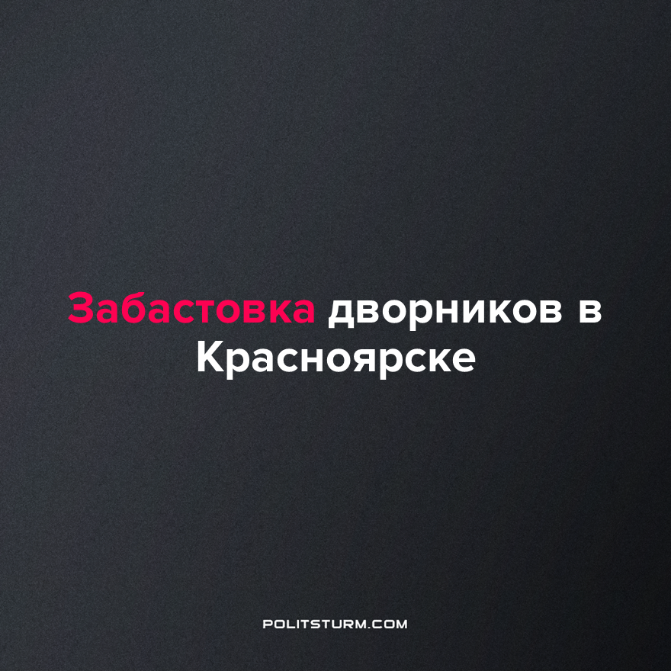

Оригинальная статья
2023-08-15
1 мин. на чтение

В нескольких десятках домов в Железнодорожном, Октябрьском и Центральном районах Красноярска дворники устроили забастовку. Причиной забастовки послужила большая задержка по выплате зарплаты.
Из должностных обязанностей дворники только выкатывают баки к мусоровозу. Рабочие прекратили уборку подъездов и придомовых территорий. Также не обслуживают системы отопления перед грядущим отопительным сезоном.
Дома в оных районах обслуживает Управляющая компания «ЖСК». Подрядная организация ООО «Крайстрой», заключившая договор с УК «ЖСК», выплат от последней не получила и готовит документы к суду.
УК для выполнения работ обращаются к подрядным организациям. УК налаживают взаимодействие между подрядными организациями для выполнения комплекса работ. Таким образом, возникает цепь производителей, зависящих друг от друга. Практика показывает, что отсутствие своевременного платежа рушит процесс производства и обслуживания, разрывает связи между производителями и может привести к их разорению. Такое положение дел обусловлено противоречием денежного обращения в обществе с товарным производством. Противоречие возникает при выполнении деньгами функции платежа, когда плата за товар или услугу осуществляется не сразу, а спустя определенный период.
Пока управляющая компания и подрядная организация выясняют отношения между собой в цивилизованных судах, рабочий народ терпит тяготы и лишения из-за отсутствия выплат по заработной плате. Другая часть трудового народа страдает из-за того, что прекратились систематические уборки. В этой ситуации полностью пострадавшим оказался класс рабочих.
С прекращением работ по обслуживанию домов УК «ЖСК» перестала выполнять свою общественную функцию. ООО «Крайстрой» переступила через буржуазные классовые интересы и общественную роль, когда не выплатила дворникам зарплаты. Таким образом, отстраняясь от общественного производства, от выполнения общественных и классовых функций, буржуазия становится лишней в этом мире. Буржуазия выродилась как класс и способствует своей же ликвидации, обостряя отношения с рабочими.
В условиях частной собственности на средства производства, ситуации, когда бизнесмен не выплатил рабочим зарплату, становятся обыденностью. Но трудно представить ситуацию в условиях общественной собственности на средства производства, чтобы рабочие сами себе не выплатили зарплату.
Источник:NGS24.ru - “«Дворы не метут, подъезды не моют, всё зарастает грязью»: в Красноярске продолжается забастовка дворников” от 07 августа 2023 г.

Оригинальная статья

